ゆうちょ銀行 企業研究レポート
インターン（総合職：マーケット）選考に向けて
作成日：2026年8月12日
対象：信吾
本資料は、ゆうちょ銀行が公表した「2026年度投資家説明会」資料（2026年5月20日）および「個人投資家さま向け会社説明資料」（2026年7月）をもとに、インターン選考（総合職：マーケット）に向けた企業研究資料としてまとめたものです。特に、マーケット部門（市場運用業務）に関するトピックを中心に整理しています。

1. 会社概要
創業から現在まで、全国津々浦々の顧客に金融サービスを提供してきたゆうちょ銀行の沿革と基本情報。
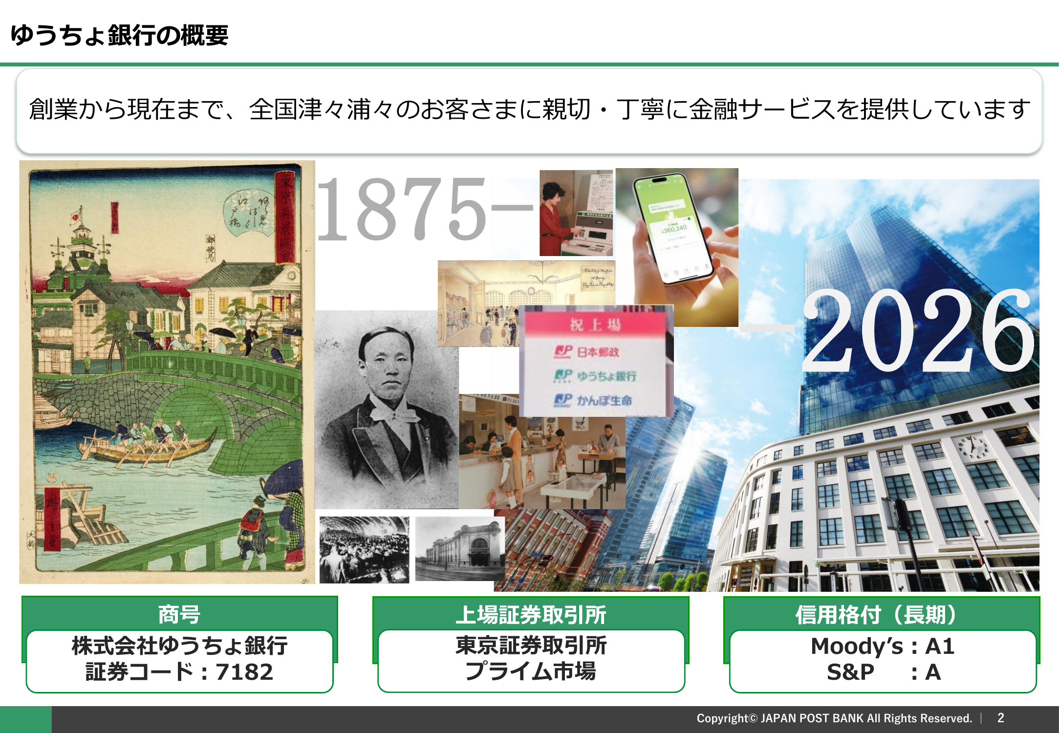
項目 | 内容
商号 | 株式会社ゆうちょ銀行（Japan Post Bank Co., Ltd.）
証券コード | 7182（東京証券取引所プライム市場）
設立の沿革 | 1875年 郵便貯金事業開始 → 2007年 民営化 → 2015年 上場
信用格付（長期） | Moody's：A1 S&P：A
親会社 | 日本郵政株式会社（政府保有割合38.0%、日本郵政のゆうちょ銀行保有比率49.8%）

ビジネスモデル
安心・安全・便利な金融サービスを提供し、預かった貯金（約186兆円）で資金運用を行うのが基本構造。金融サービス提供による役務収益と、資金運用による運用益（資金収益）の2本柱で収益をあげている。
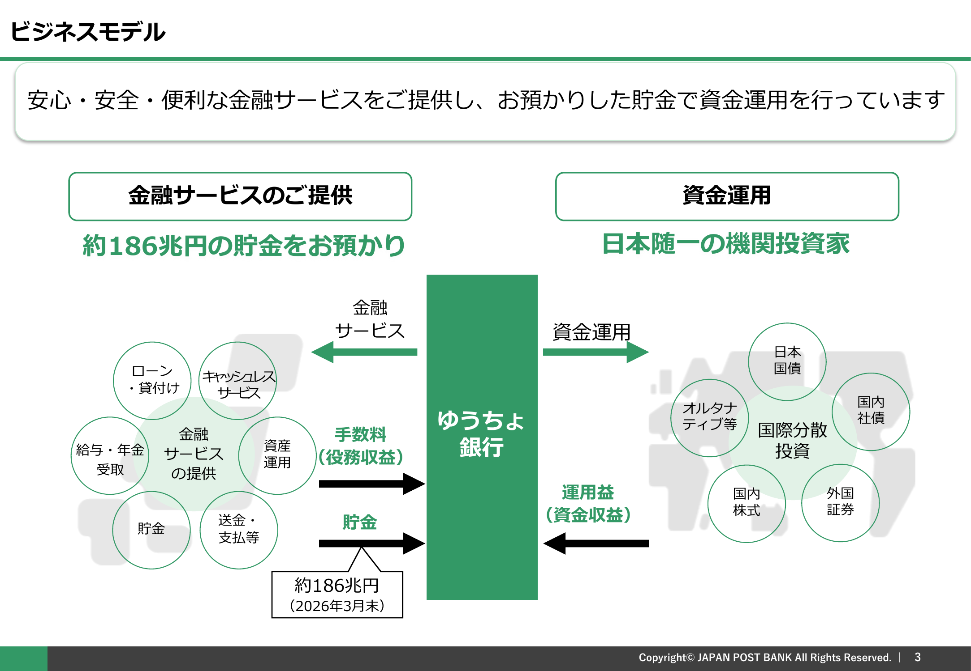

店舗網・顧客基盤（2026年3月末時点）
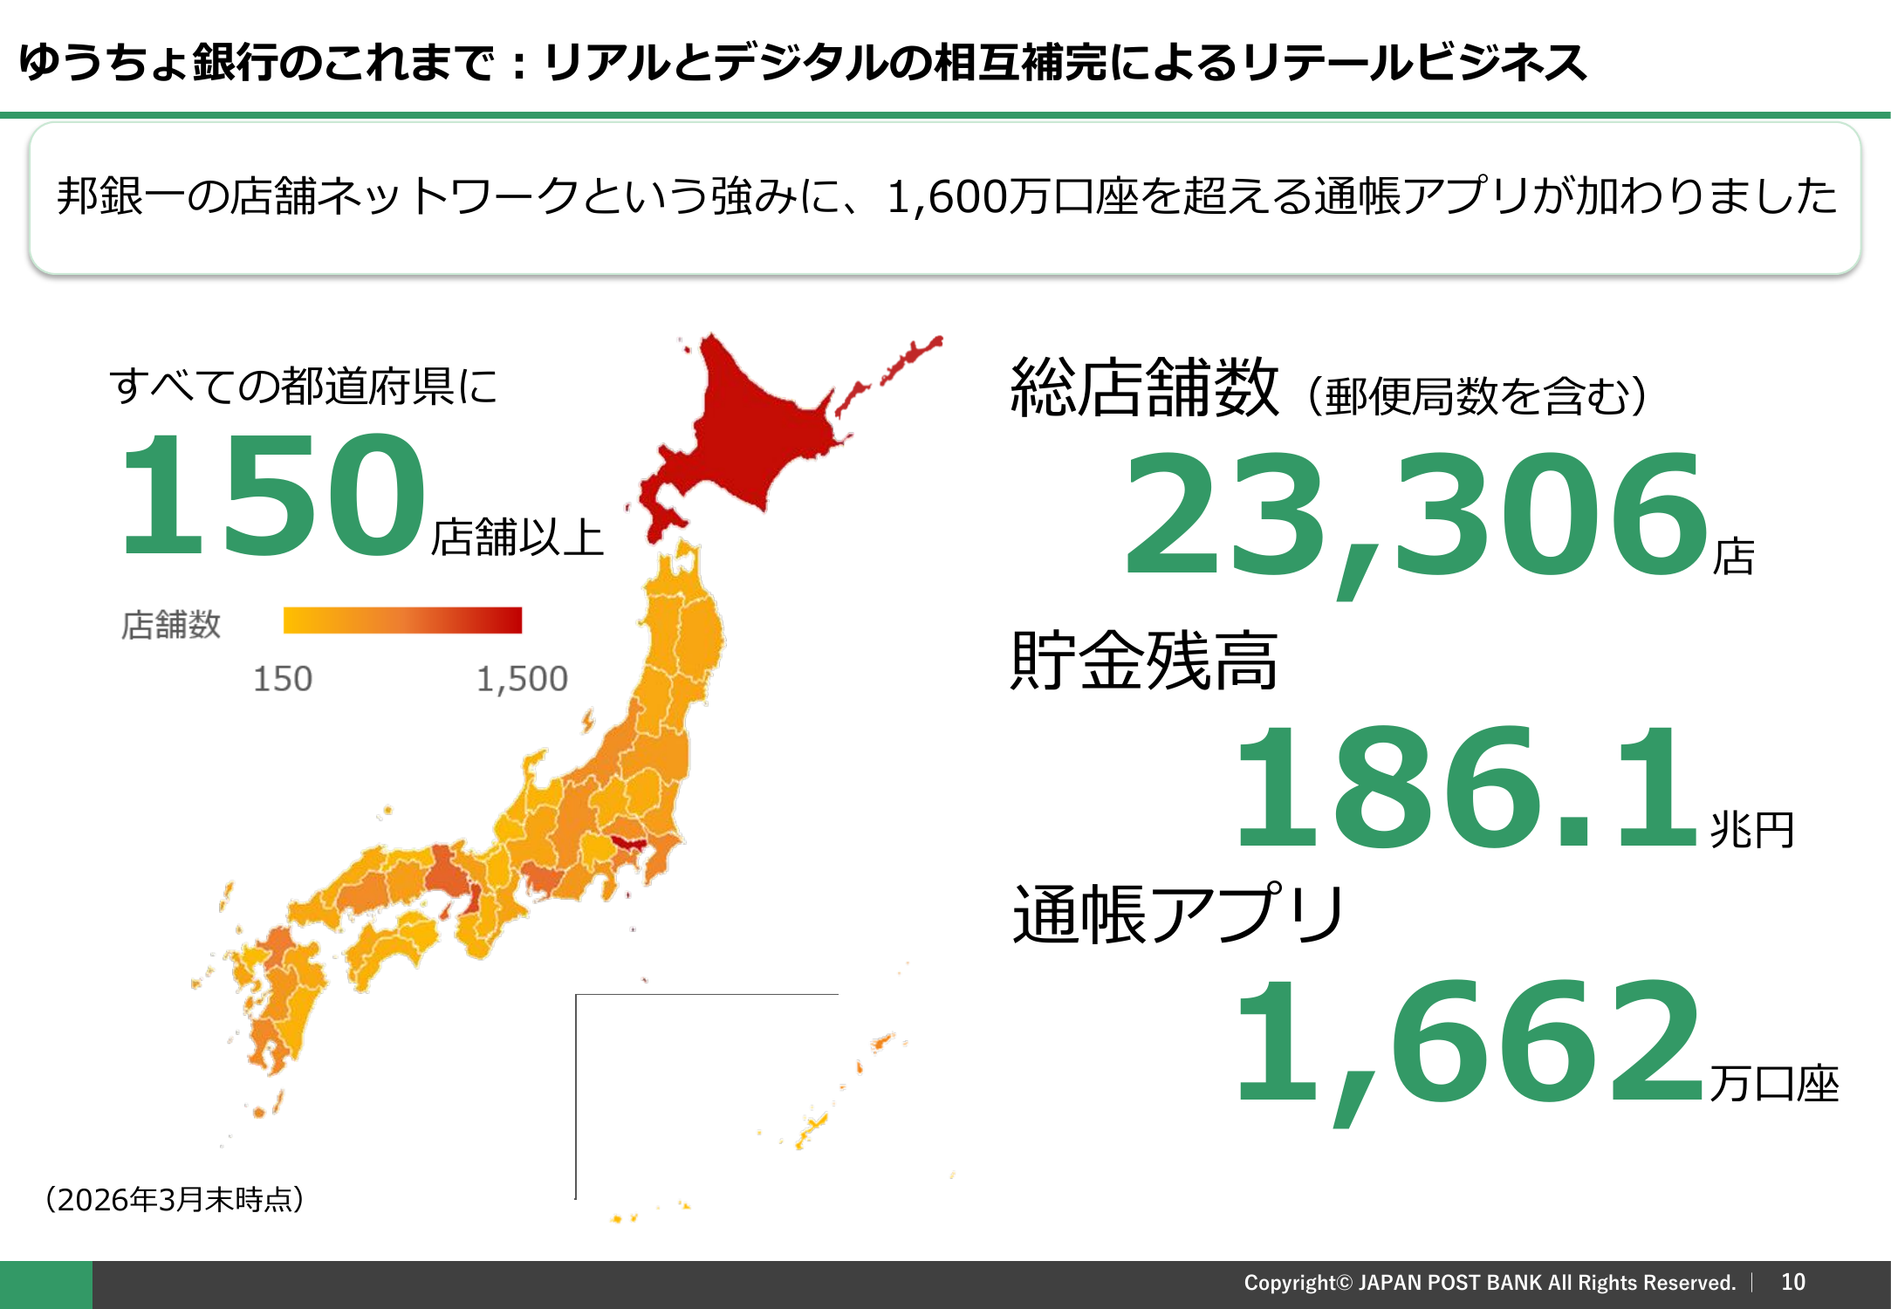
- 総店舗数（郵便局数を含む）：23,306店（全都道府県に150店舗以上）
- 貯金残高：186.1兆円
- ゆうちょ通帳アプリ登録口座数：1,662万口座
- 通常貯金口座数：約1.2億口座（日本の全人口に匹敵する規模）

2. 経営戦略：新・中期経営計画（2026〜2028年度）

トップメッセージの要旨
前・中期経営計画（2021〜2025年度）の5年間で、3期連続の上場来最高益、時価総額一時10兆円突破など企業価値向上を大幅に進展。円金利ポートフォリオの再構築等の成果も積み上がり、「非連続的な成長に向けた新しいステージ」に立っているとしている。

中長期ビジョン（15年後・2040年にありたい姿）
- お客さまの多様なニーズに応え、人生に伴走する「日本随一の総合金融プラットフォーマー」
- 国内外への投資を通じ、お客さまの資産価値向上とサステナブルな社会の実現を目指す「世界有数のマーケットプレイヤー」
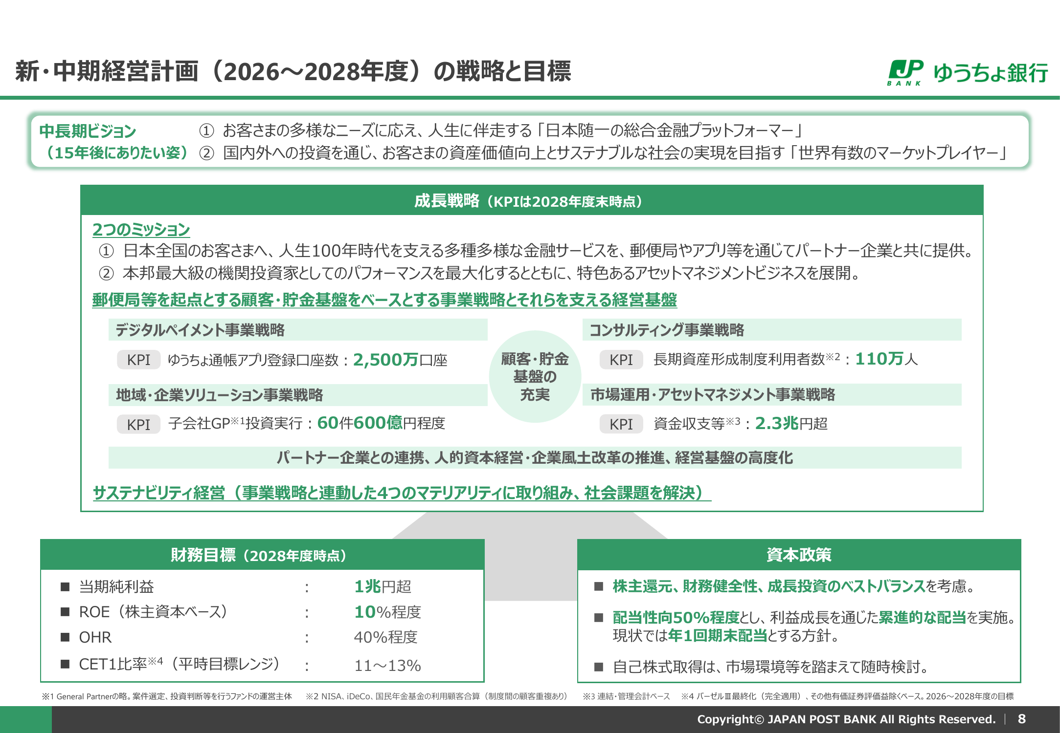

2つのミッションと4つの事業戦略
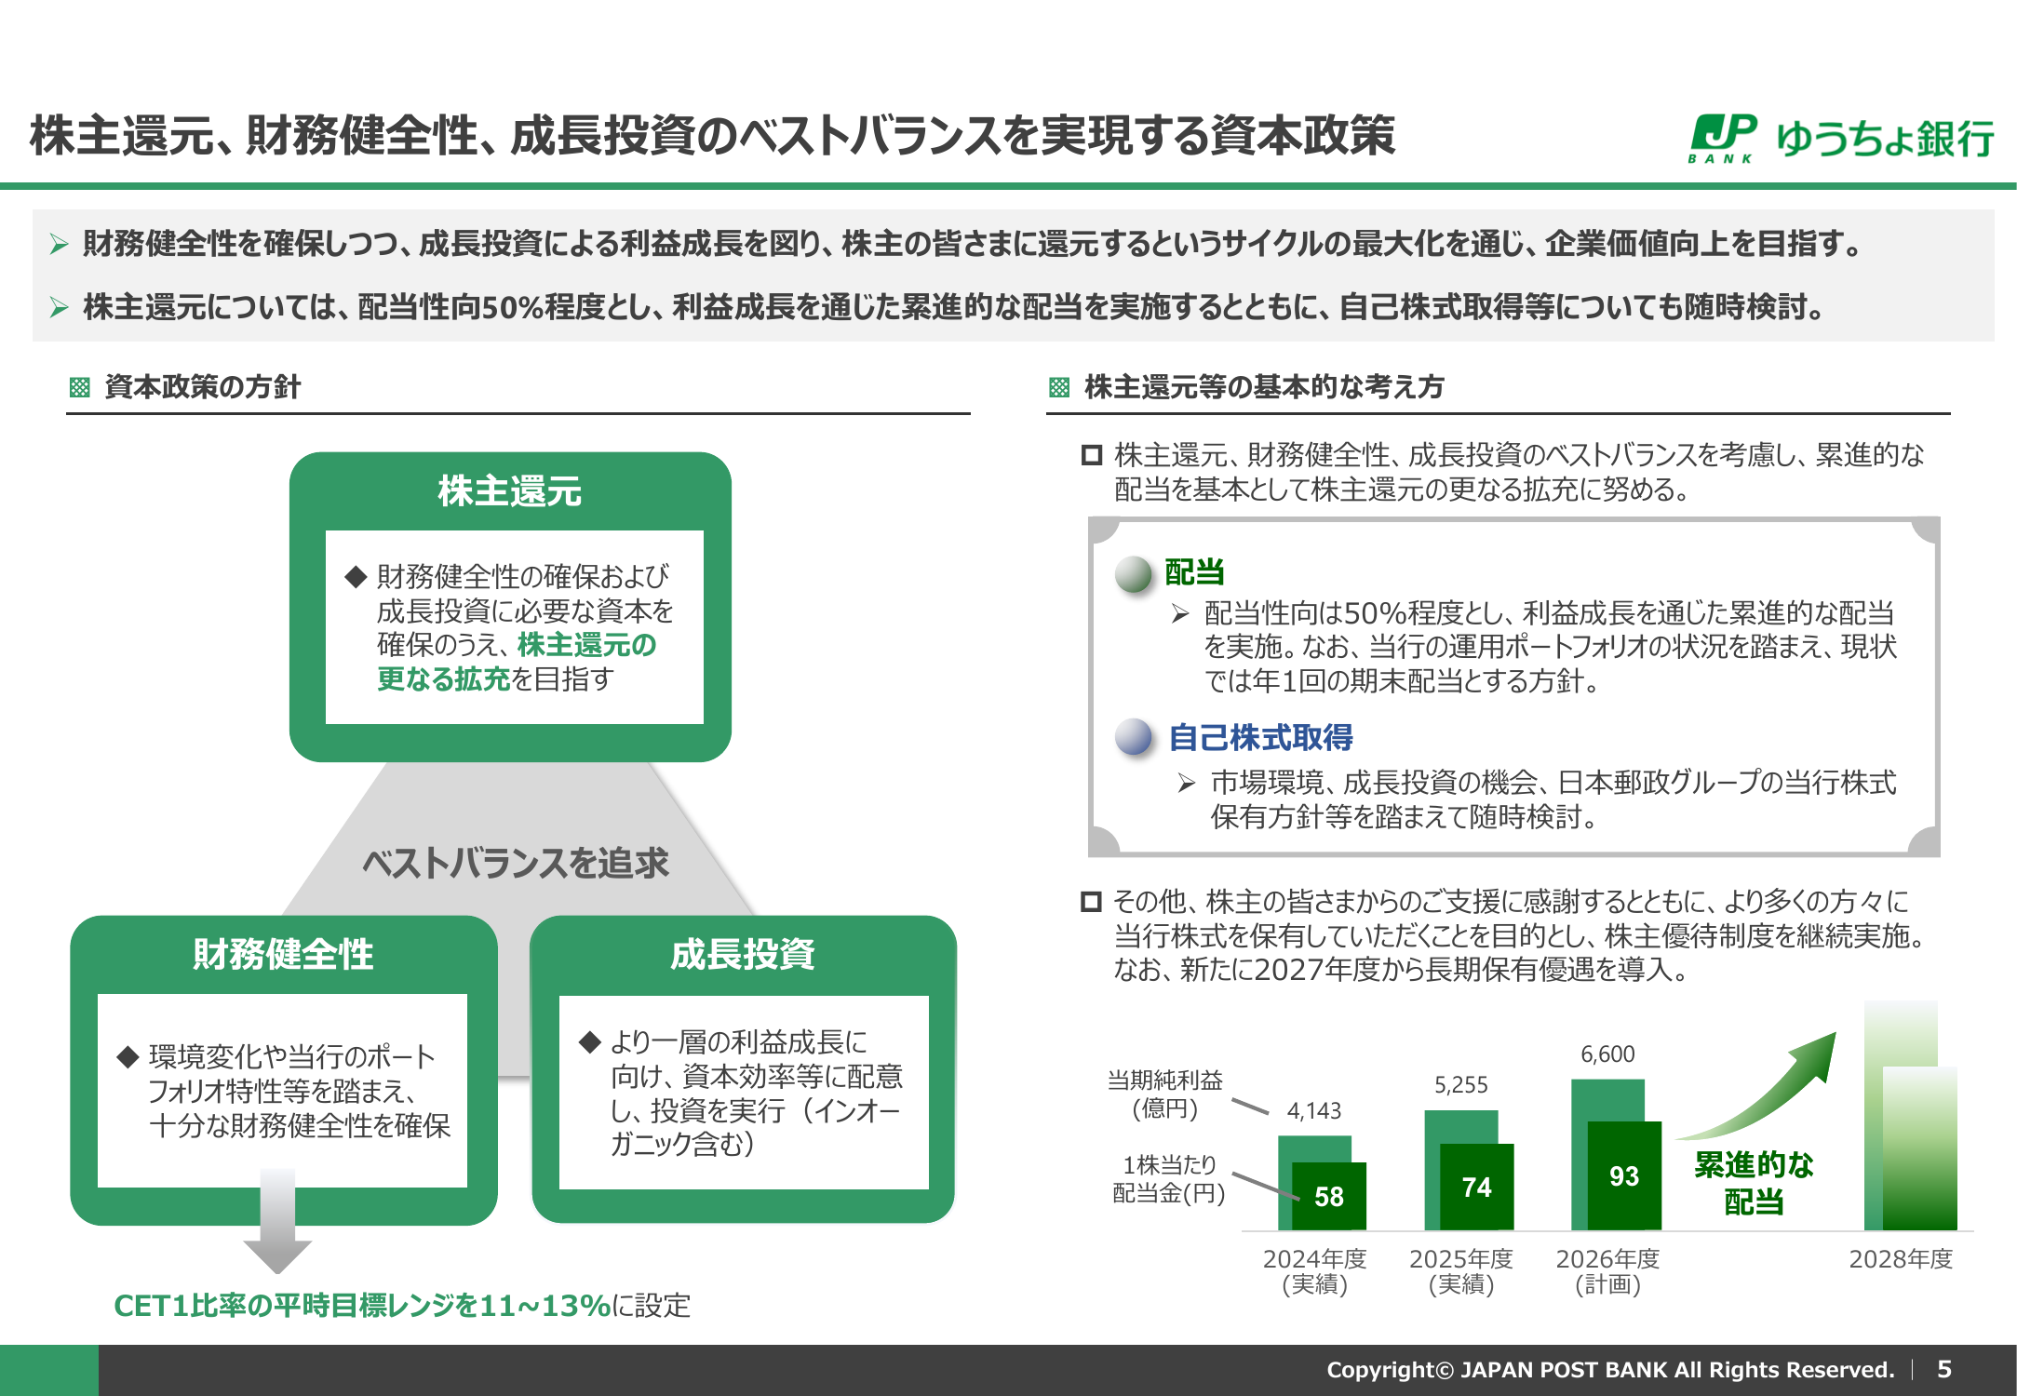
事業戦略 | 概要 | KPI（2028年度末）
デジタルペイメント事業戦略 | ゆうちょ通帳アプリを起点に「お得さ」でゆうちょの日常使いをデジタル化 | 通帳アプリ登録口座数 2,500万口座
コンサルティング事業戦略 | パートナー企業と連携し多様な金融ニーズに対応する新商品・サービスを提供 | 長期資産形成制度利用者数 110万人
地域・企業ソリューション事業戦略 | ゆうちょキャピタルパートナーズ中心にGP事業展開、地域PE投資を深化 | 子会社GP投資実行 60件600億円程度
市場運用・アセットマネジメント事業戦略 | 円金利資産とリスク性資産の最適な運用ポートフォリオ追求、AM事業へ挑戦 | 資金収支等 2.3兆円超

財務目標（2028年度時点）
- 当期純利益：1兆円超（3年間で倍増）
- ROE（株主資本ベース）：10%程度
- OHR（経費率）：40%程度
- CET1比率（平時目標レンジ）：11〜13%

利益計画のロードマップ
円金利ポートフォリオの再構築、リスク性資産のリスク対比リターン向上を通じた資金収支等の増加が、利益拡大の主たる成長ドライバー。
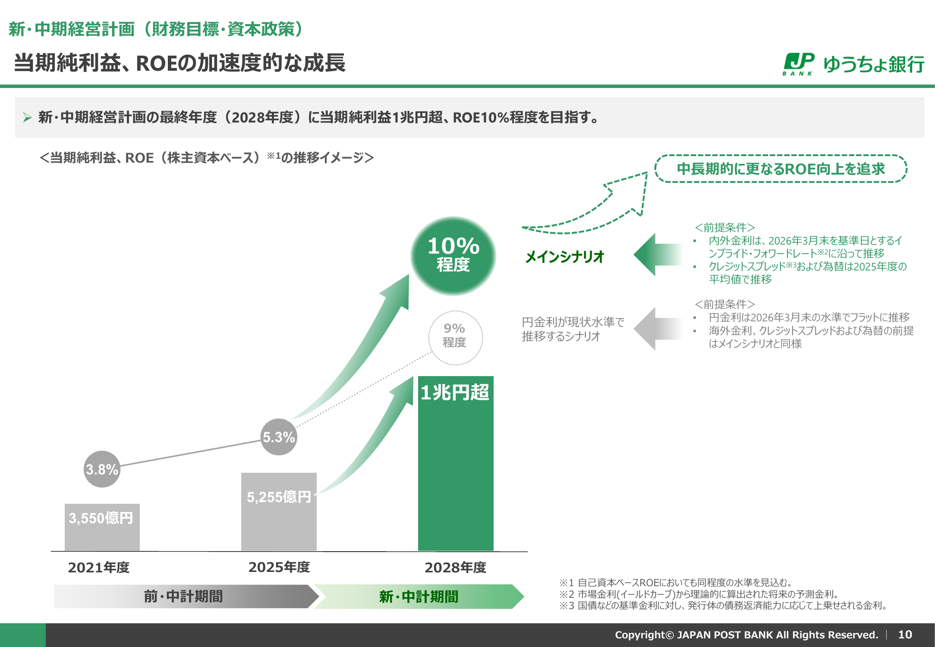

3. 業績・財務ハイライト

当期純利益の推移：3期連続で上場来最高益
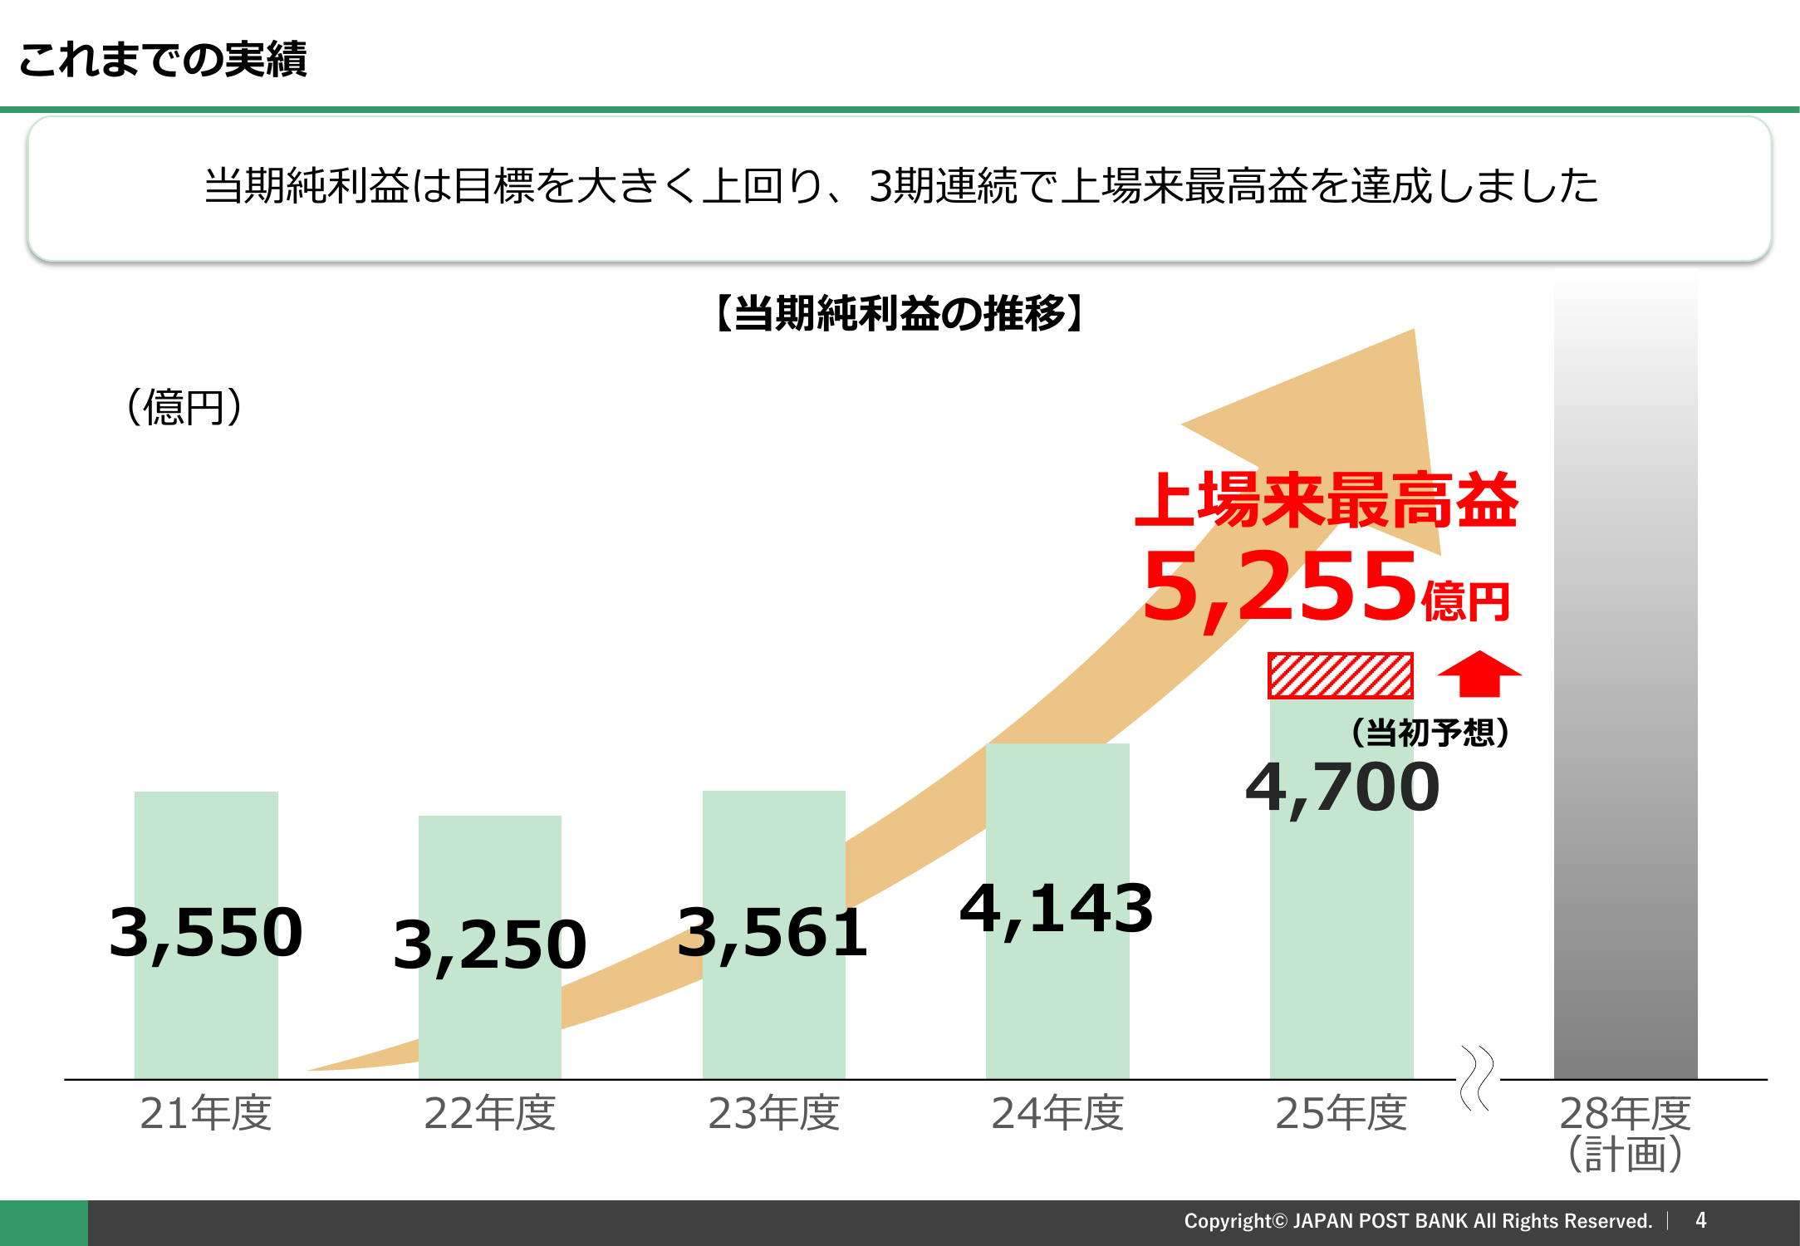

1株あたり配当金の推移：3期連続の増配
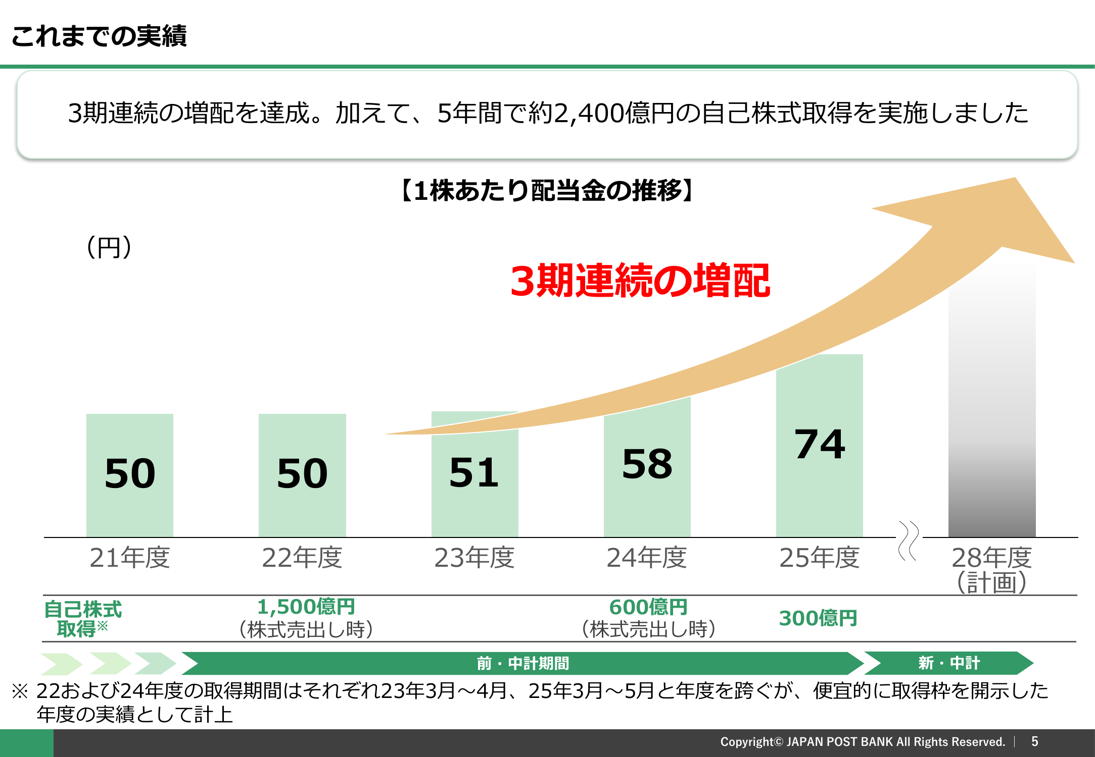

25年度決算ハイライト（連結）
項目 | 25年度実績 | 対前年度比
親会社株主純利益 | 5,255億円（上場来最高益） | ＋1,112億円
経常利益 | 7,591億円 | ＋1,746億円
資金収支等 | 15,363億円 | ＋2,010億円
役務取引等利益 | 1,675億円 | ＋112億円
1株当たり配当金（期末） | 74円（3期連続増配） | ＋16円

26年度計画（連結）
項目 | 26年度予想 | 25年度実績比
親会社株主純利益 | 6,600億円（4期連続の上場来最高益予想） | ＋1,340億円
経常利益 | 9,550億円 | ＋1,960億円
1株当たり配当金 | 93円（＋19円増配） | ＋19円

4. マーケット部門（市場運用・アセットマネジメント事業）
インターン「2days仕事体験（総合職：マーケット）」に直結する最重要セクション。ゆうちょ銀行は預かった約186兆円の貯金を国際分散投資で運用する、本邦最大級（運用資産約223兆円）の機関投資家である。

4.1 運用のパラダイムシフト
民営化時点（2007年）は国債中心の投資（88.0%）だったが、「金利のない世界」（2023年3月末）では外国証券等を中心とする国際分散投資に注力（外国証券等34.6%）。2024年のマイナス金利政策解除を経て「金利のある世界」を迎えた直近（2026年3月末）では、国債への積極投資に着手している（国債18.5%へ再拡大）。
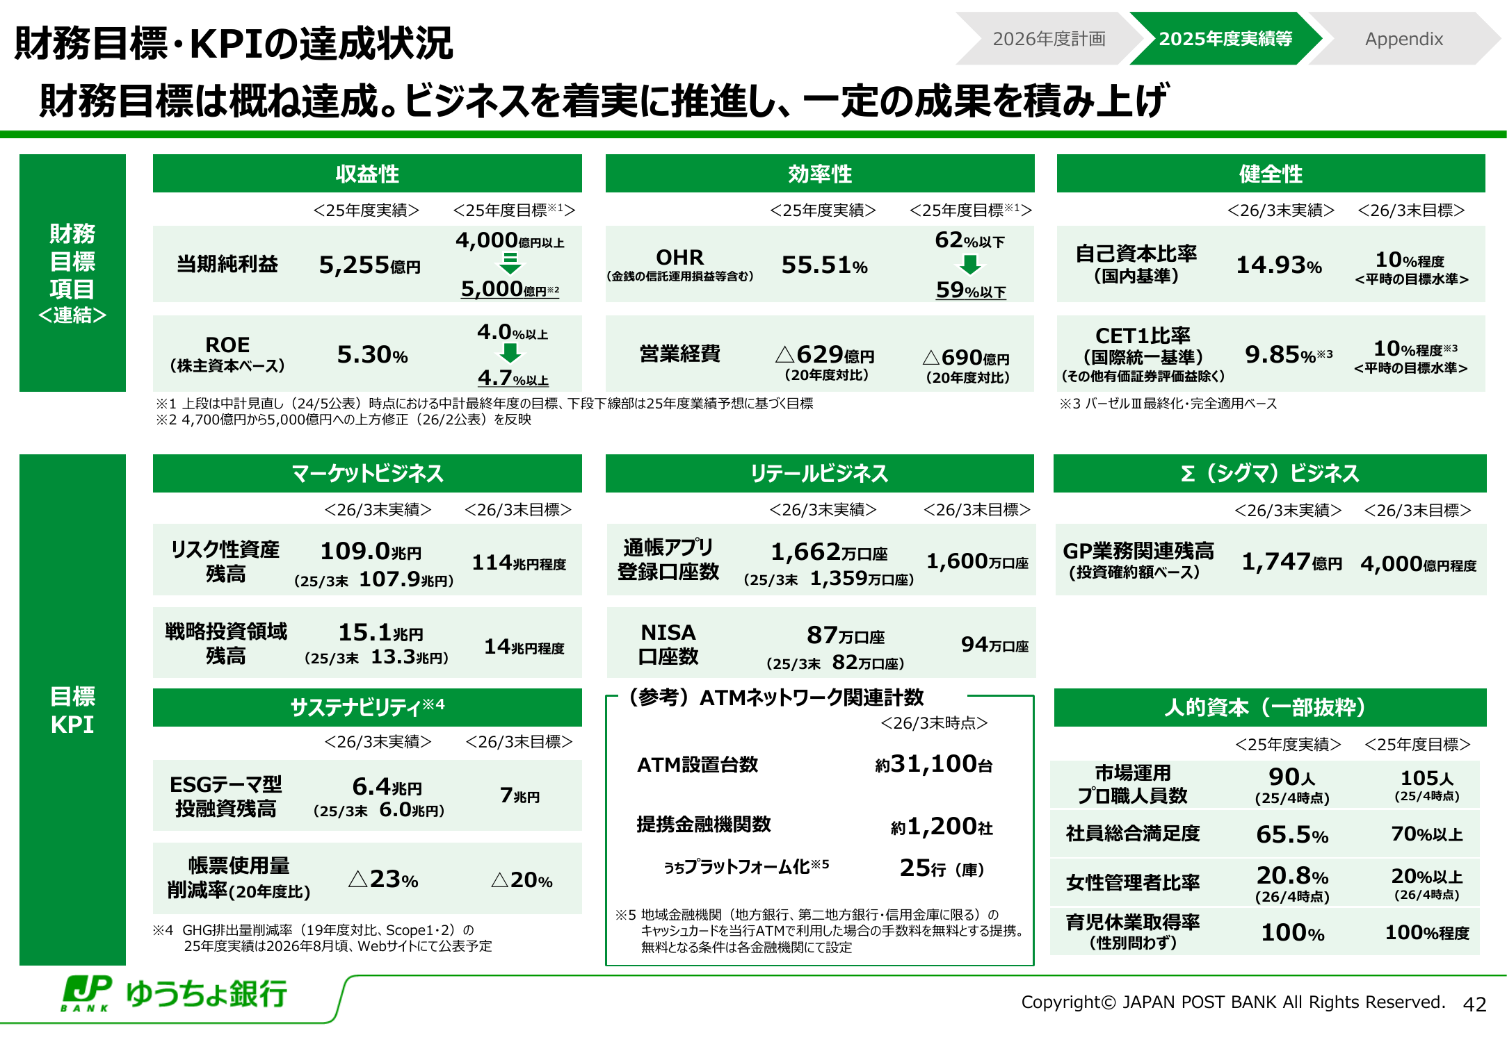

4.2 円金利ポートフォリオの再構築
2016年のマイナス金利政策導入以降、7年間で約1/2に縮小していた国債保有残高は、2023年を底に反転・拡大へ。10年超の長期債を中心に投資し、ラダー型（残存期間を分散させた）ポートフォリオの構築を進めている。
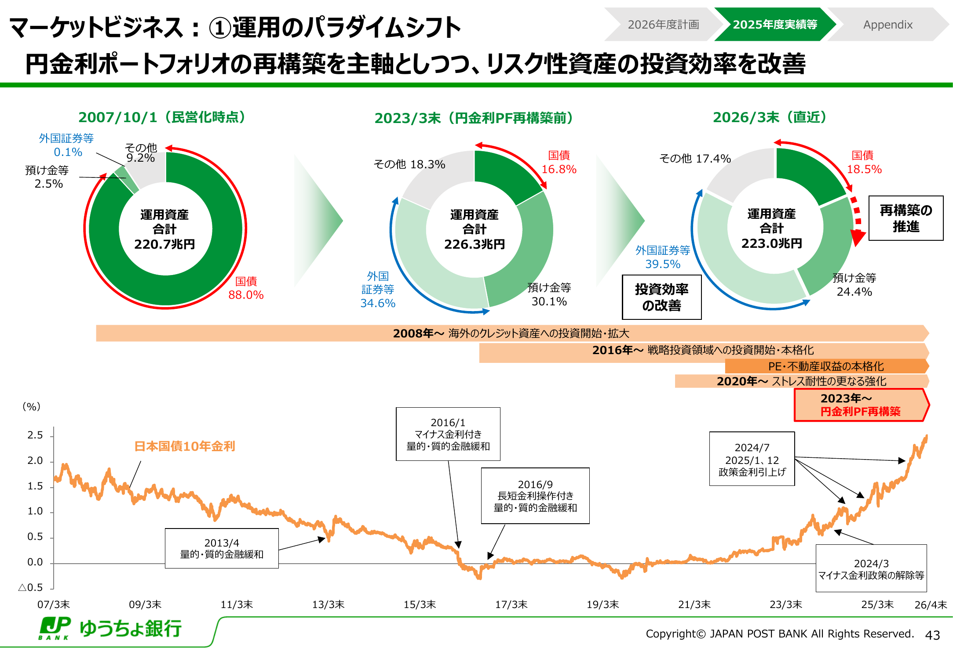

4.3 市場運用・アセットマネジメント事業戦略：最適な運用ポートフォリオの追求
円金利資産とリスク性資産（外国証券・クレジット・PE・不動産等）のベストミックスを追求。リスク性資産は量的に成熟期を迎えたため、今後はリスク対比リターンの改善（投資効率の向上）に軸足を移す。
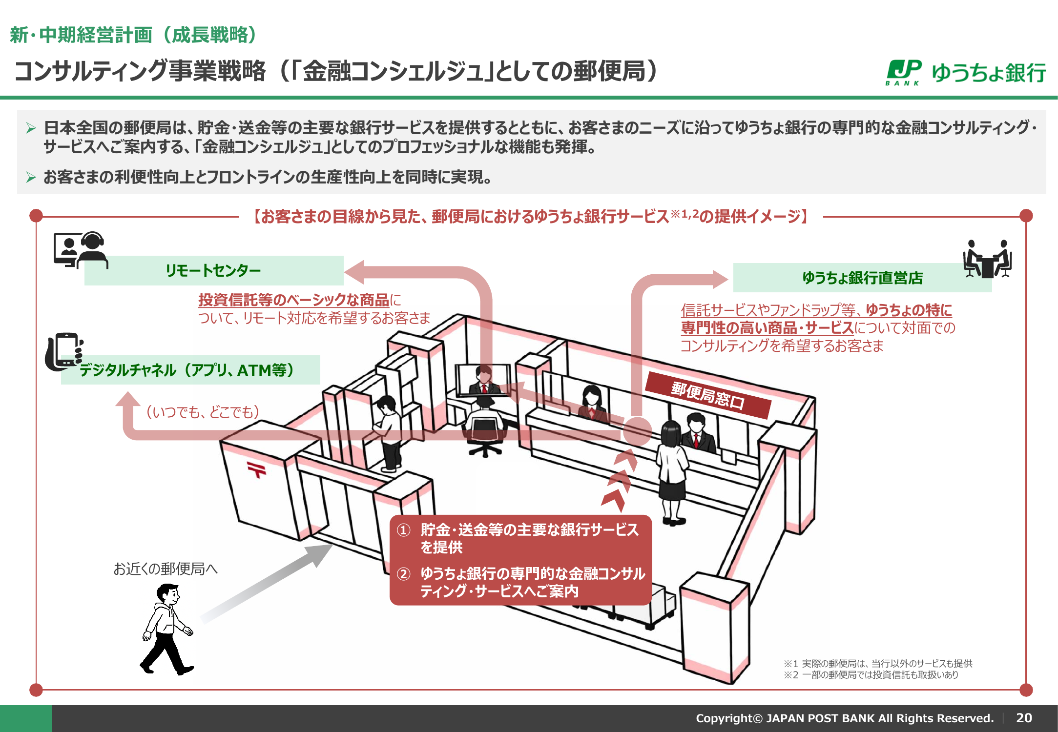

4.4 ALM運営の方針
「日本の全人口に匹敵する約1.2億口座」を有し、その大半が個人の粘着性の高い貯金という安定した資金調達基盤を強みに、資産（運用）サイドと負債（調達）サイドのバランスを意識した安定的なALM運営を推進。2028年度に資金収支等23,000億円超を目指す。
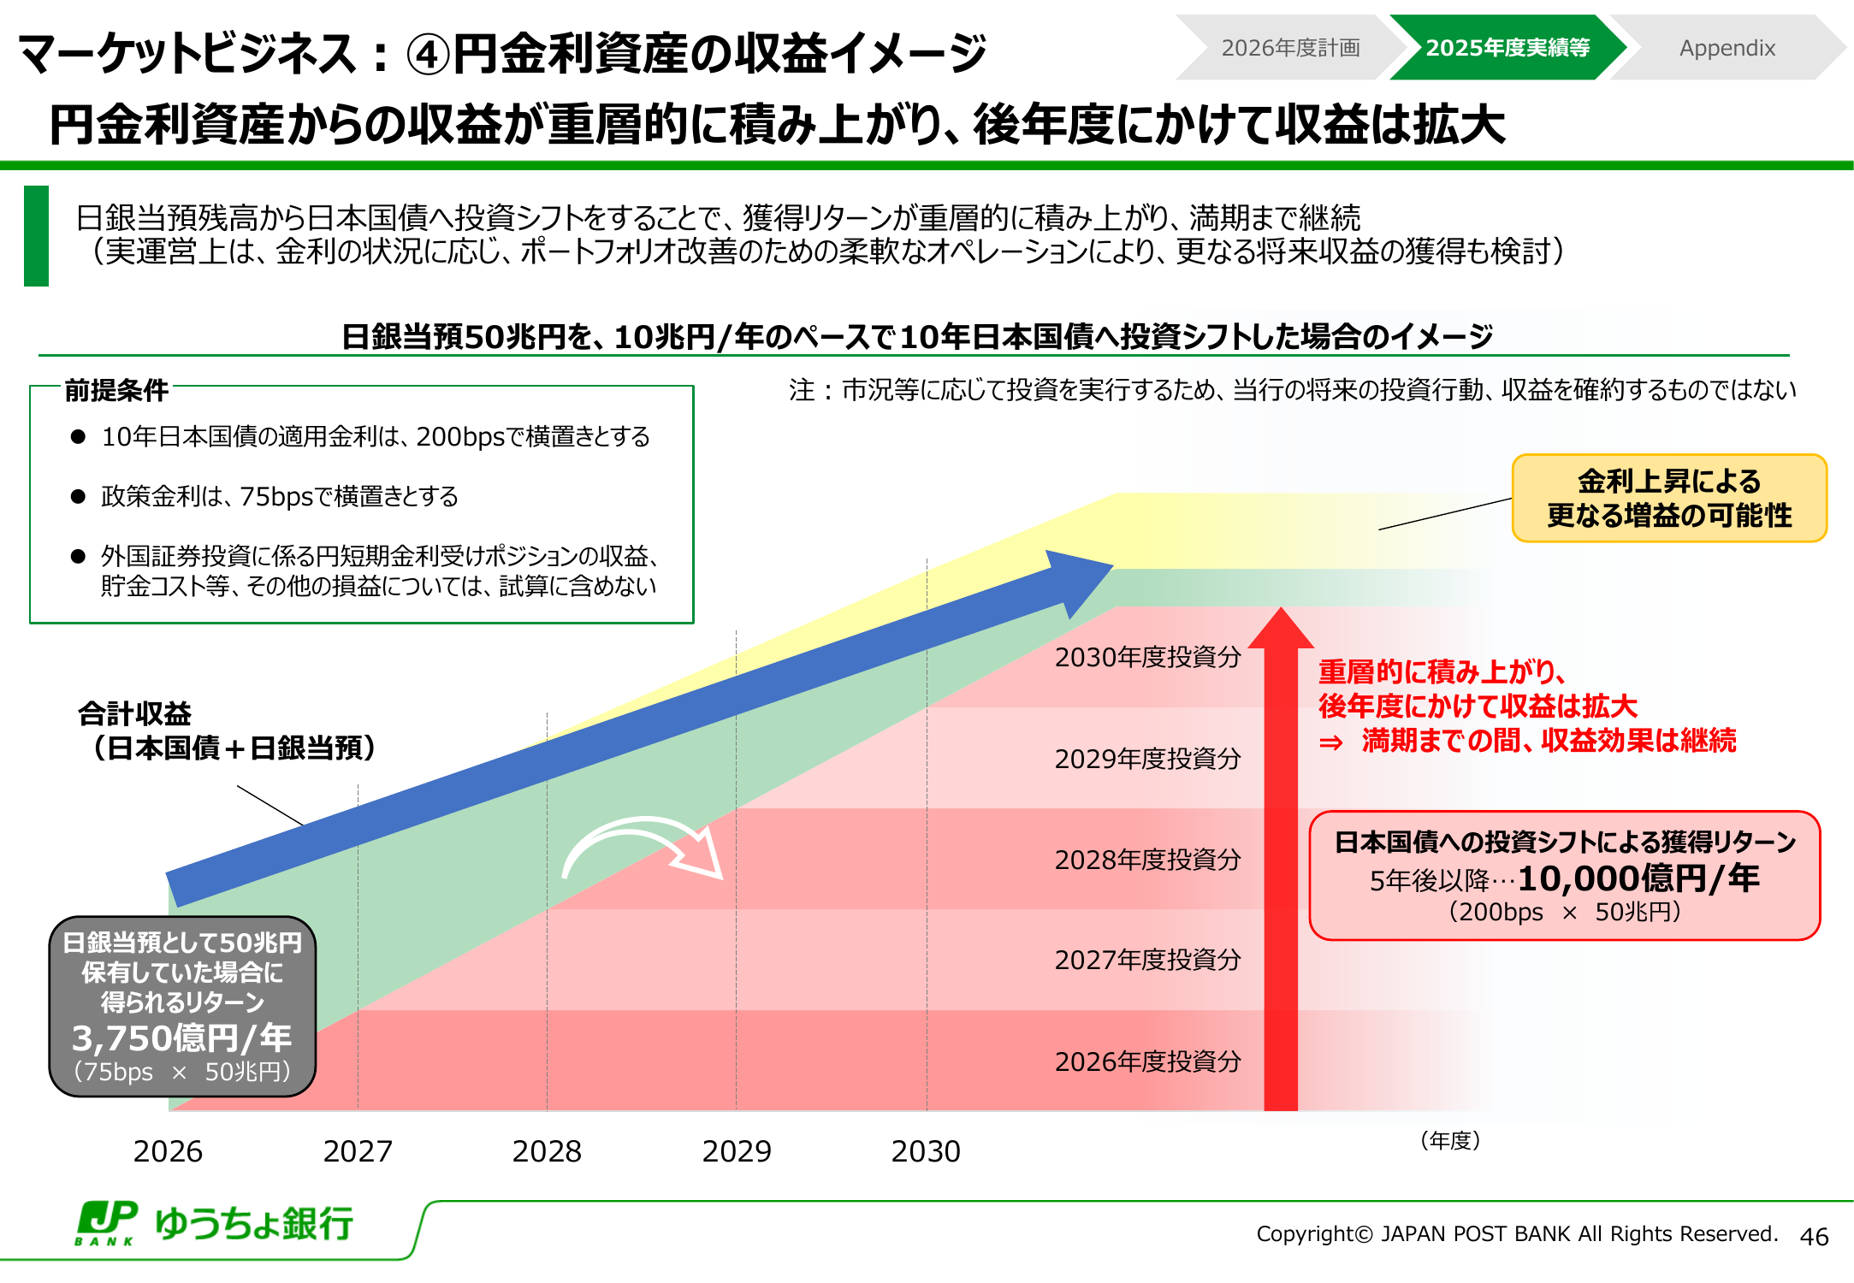

4.5 リスク性資産への投資
リスク性資産残高は109.0兆円（26年3月末）まで拡大し、量的な成熟期が到来。今後はアセットクラス毎の市場サイクルを捉えた選別的な投資により、投資効率をさらに改善する方針。
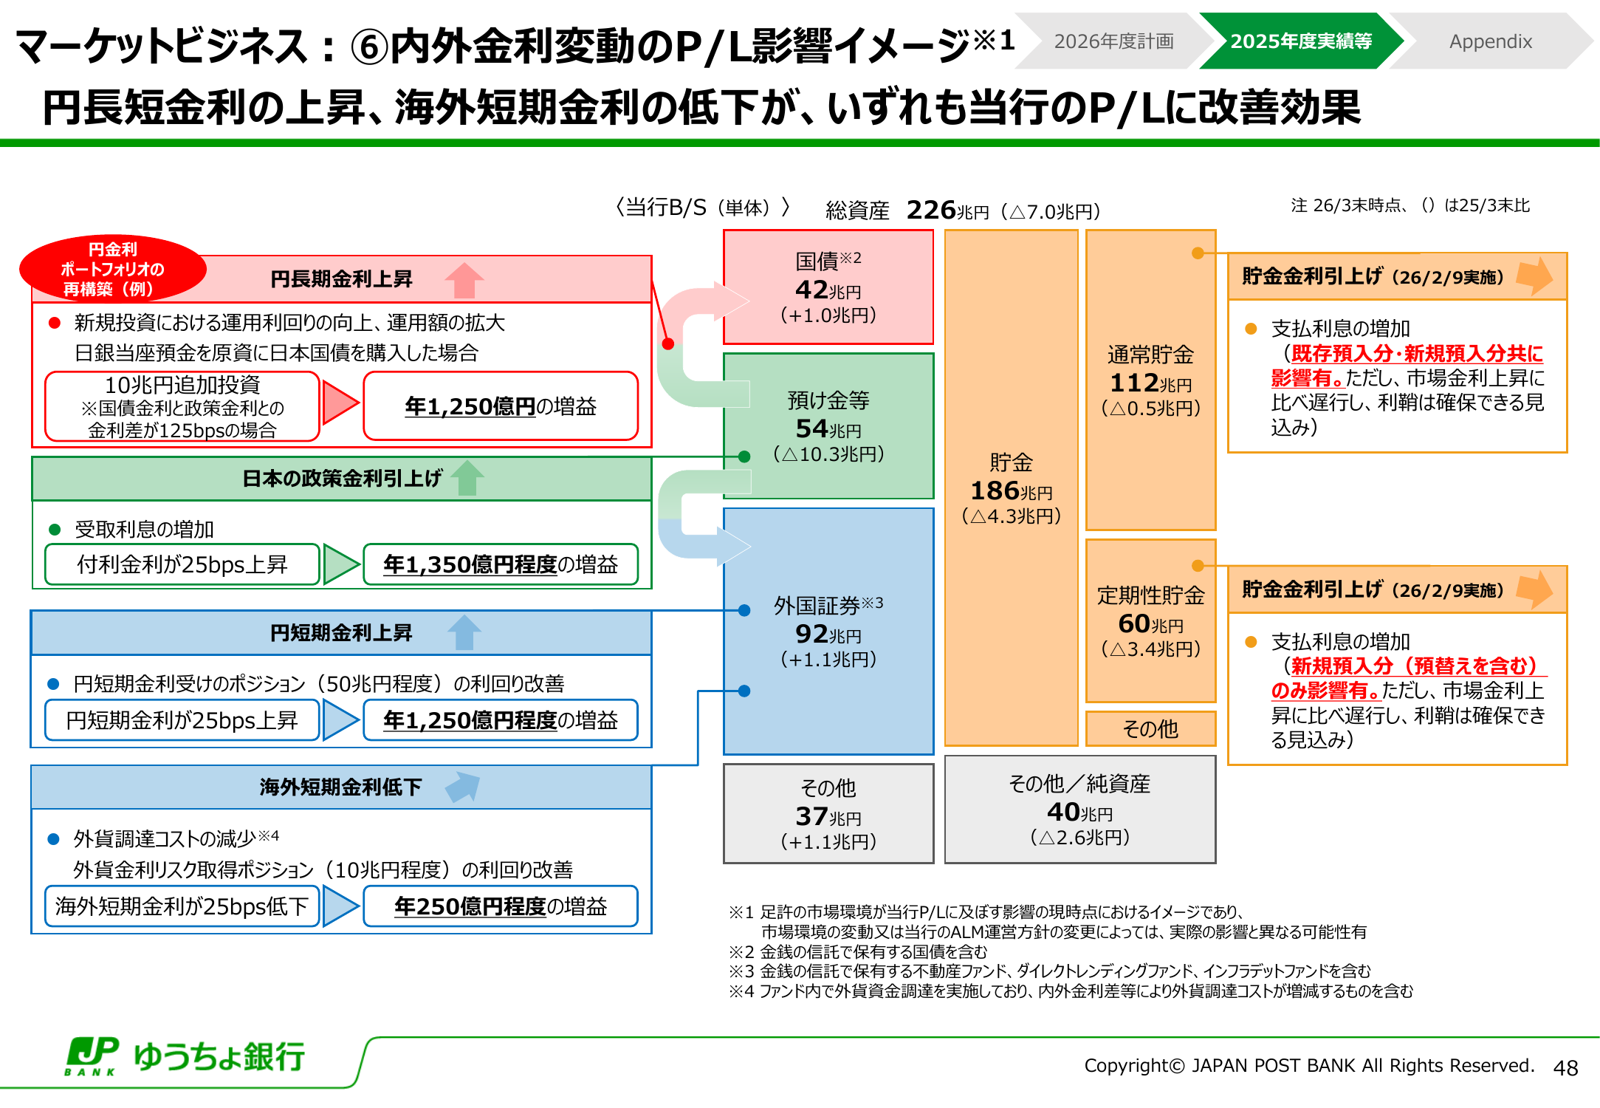

4.6 資金収支等の見通し：収益は加速度的に拡大へ
金利環境の正常化（金利のある世界への転換）により収益構造は大きく変化。円金利資産に係る資金収支等が反転・拡大し、リスク性資産と合わせて収益の加速度的な拡大を見込む。
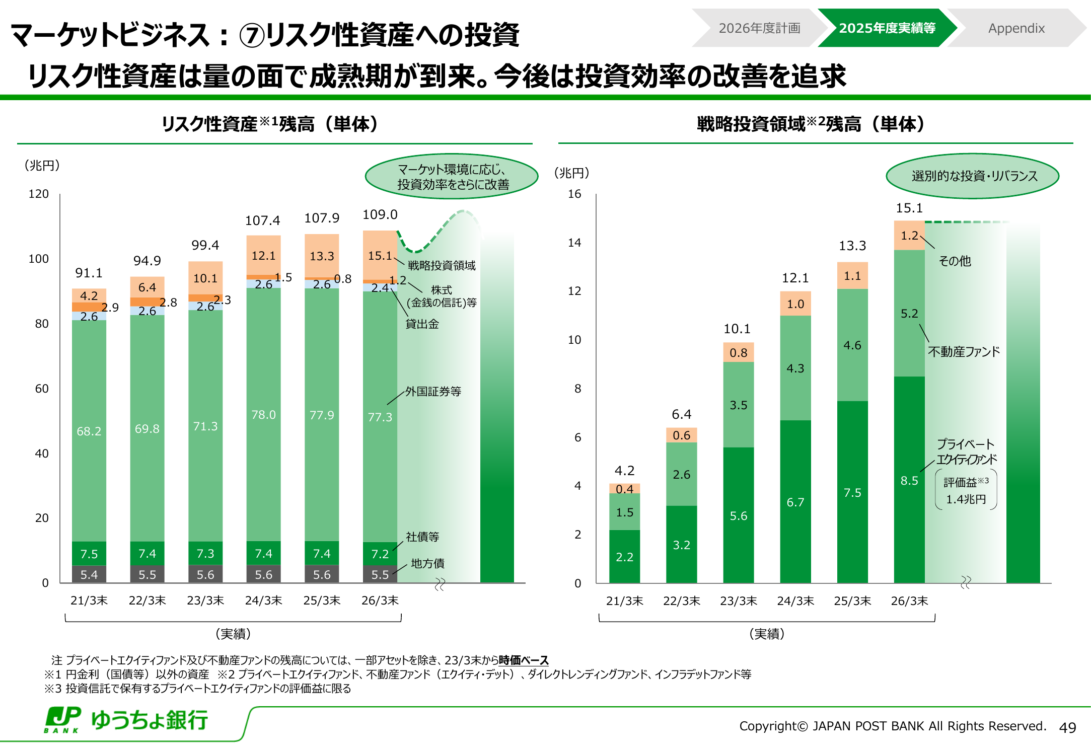

4.7 アセットマネジメントビジネスへの新たな挑戦
JP投信とJPインベストメントの合併により新設された「ゆうちょアセットマネジメント株式会社（JPAM）」（2026年4月1日発足）を中核に、特色あるアセットマネジメントビジネスに挑戦。世界有数の資産運用規模を有するスケールメリットを活かし、機関投資家・個人投資家双方に向けた新たな運用機会を提供する。
- 運用スケールの共有：ゆうちょ銀行が築いてきた優秀な運用者とのリレーションを投資家に共有
- アセットオーナーとしての目線：培ってきた運用力を活かし、お客さまと同じ目線に立った商品を提供
- 新たな運用機会の提供：アセットクラスごとに蓄積してきた運用ノウハウを活かした新商品
- インオーガニック戦略”α”：海外を中心としたアセットマネジメント会社との業務・資本提携を通じ、経済的リターンに加え人材育成やJPAMの成長（手数料収入拡大）を目指す

4.8 市場部門の組織体制（2026年7月1日現在）
市場部門は、市場統括部・クオンツ・テクノロジー戦略室・クレジット投資部・投資分析部・債券投資部・株式投資部・プライベートエクイティ投資部・不動産投資部・資金管理部・市場管理部で構成。部長クラスには、ドイツ証券・みずほ証券・三菱UFJ銀行・JPモルガン証券・大同生命・日本政策投資銀行・シティグループ証券など外部金融機関出身者が多数登用されており、専門人材を積極的に登用する組織であることがうかがえる。
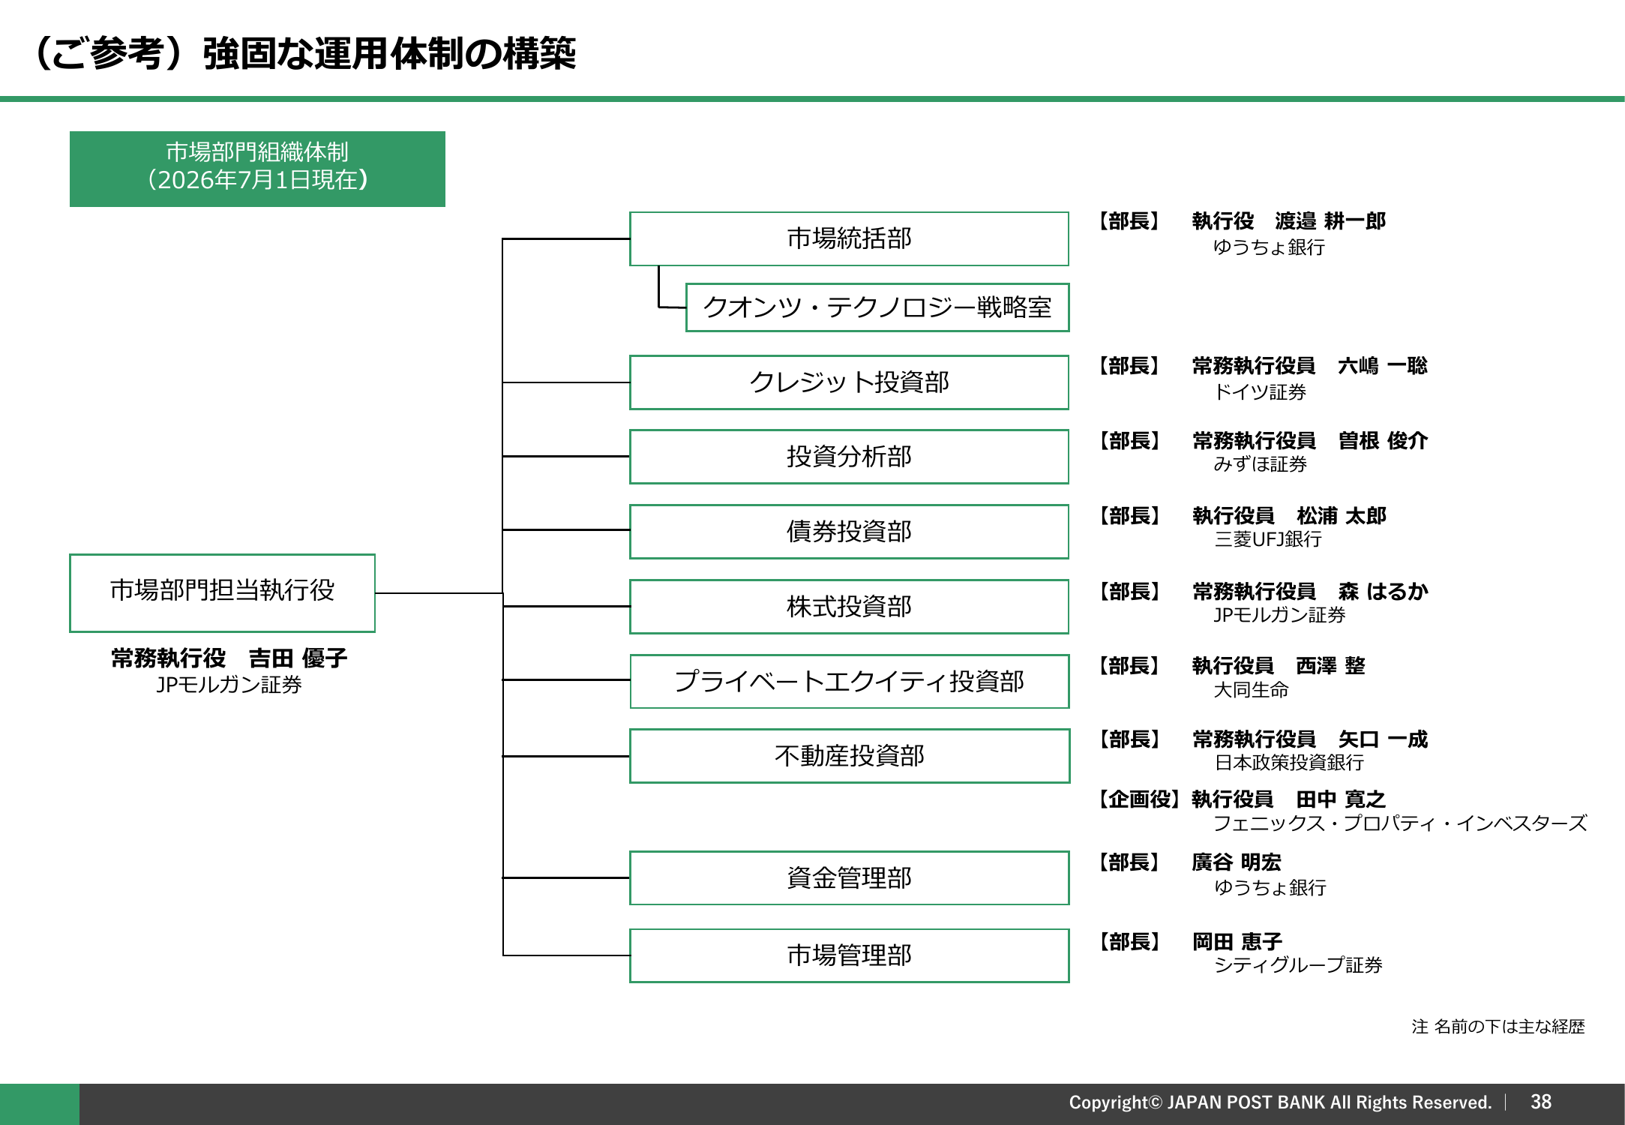
部署 | 主な経歴（部長等）
市場統括部（＋クオンツ・テクノロジー戦略室） | ゆうちょ銀行（生え抜き）
クレジット投資部 | ドイツ証券
投資分析部 | みずほ証券
債券投資部 | 三菱UFJ銀行
株式投資部 | JPモルガン証券
プライベートエクイティ投資部 | 大同生命
不動産投資部 | 日本政策投資銀行／フェニックス・プロパティ・インベスターズ
資金管理部 | ゆうちょ銀行（生え抜き）
市場管理部 | シティグループ証券

市場部門担当執行役：常務執行役 吉田優子氏（JPモルガン証券出身）

5. 組織図（全社）
ゆうちょ銀行の全社組織図。市場部門は、営業部門・コーポレートスタッフ部門などと並ぶ主要部門の一つとして、代表執行役社長直下に位置づけられている。市場部門の内訳は「市場統括部」「クレジット投資部」「投資分析部」「債券投資部」「株式投資部」「プライベートエクイティ投資部」「不動産投資部」「資金管理部」「市場管理部」の9部署。
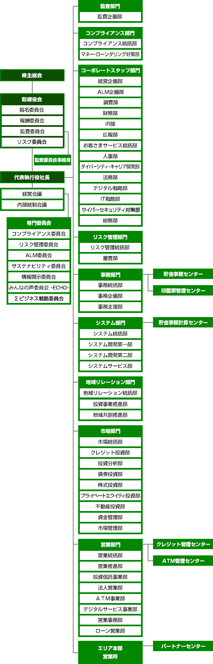

6. 直近3年間のニュースリリース（運用業務トピック中心）
2023年度〜2026年度にかけての主なニュースリリースを時系列でまとめた。特に市場運用・資産運用に関するトピックを中心に整理している。
時期 | トピック | 運用業務との関連
2023年3月 | 日本郵政によるゆうちょ銀行株式売却（民営化プロセスの進展） | －
2023年 | 投資信託商品のラインアップ拡充 | 個人向け資産運用商品の充実
2023年〜 | 円金利ポートフォリオの再構築を開始（預け金等から国債への投資シフト開始） | ★市場運用の大転換点
2024年3月 | 日銀がマイナス金利政策を解除（「金利のある世界」への転換） | ★運用環境の構造変化
2024年5月 | ゆうちょキャピタルパートナーズ株式会社（JPCP）設立（100%子会社） | ★地域PE投資の新会社
2024年8月 | ジェイ・ウィルGとJPCPによる共同GPファンド設立 | 地域投資の推進
2025年1月 | 三井物産とJPCPによる共同GPファンド設立 | 地域投資の推進
2025年1月28日 | JP投信・JPインベストメントの合併（ゆうちょアセットマネジメント発足）に関するお知らせ | ★AM事業への挑戦
2025年2月27日 | 日本郵政によるゆうちょ銀行株式売却発表（出資比率61.5%→50%以下へ） | 民営化プロセス進展
2025年5月 | 郵政民営化法改正案（日本郵政の株式保有継続方針） | －
2025年9月1日 | トークン化預金「ゆうちょDCJPY」の取扱検討を発表（ディーカレットDCP社と） | 新たな決済インフラ
2025年11月 | シノケングループと不動産分野でのトークン化預金実証実験 | 資産運用×新技術
2025年12月 | 国債等振替口座加入通帳の取扱終了（26年1月〜） | 個人向け国債関連の制度変更
2025年度通期 | 3期連続の上場来最高益（当期純利益5,255億円）、PBR一時1倍超、時価総額一時10兆円突破 | ★経営成果
2026年1月28日 | ゆうちょアセットマネジメント株式会社の発足に関するお知らせ（正式） | ★AM事業への挑戦
2026年2月9日 | 貯金金利の引き上げ実施 | ALM・調達コストに関連
2026年4月1日 | JP投信・JPインベストメント合併、ゆうちょアセットマネジメント（JPAM）発足 | ★AM事業スタート
2026年4月 | SBI証券等6社とのセキュリティトークン（ST）決済実証実験を完了 | 新技術×市場取引
2026年4月 | JPCP旗艦ファンド「ゆうちょキャピタル・シグマ地域事業承継2号ファンド」（300億円）組成 | ★地域PE投資拡大
2026年4月3日 | 大谷翔平選手とブランドアンバサダー契約を締結 | ブランディング
2026年5月15日 | 「中期経営計画（2026〜2028年度）」策定・公表 | ★経営計画
2026年7月1日 | 市場部門の組織体制を再編（現行の9部署体制） | ★組織体制
2026年7月14日 | 大谷翔平選手ブランドアンバサダー特設サイト公開 | ブランディング
2026年8月10日 | 貯金金利の引き上げ実施 | ALM・調達コストに関連

出典：ゆうちょ銀行公式サイト（jp-bank.japanpost.jp）プレスリリース・お知らせ、日本経済新聞、時事通信、その他報道記事の検索結果に基づき作成。詳細な原文は各社公式サイトで確認することを推奨。

7. 面接・ES対策メモ（まとめ）

なぜ「ゆうちょ」なのか（投資家説明会資料より）
- 安心・安全・便利＋お得を皆さまへ届ける（邦銀最大級の店舗網×通帳アプリ1,662万口座）
- 日本と世界で存在感を発揮するマーケットプレイヤーへ（本邦最大級の機関投資家として運用資産223兆円）
- 地域と共に、持続可能な発展を目指す（JPCPを通じた地域PE投資）
- 非連続的な成長・利益に応じた還元で長く持ちたい株に（3年間で当期純利益倍増計画）

マーケット部門の魅力を語る切り口
- 規模：運用資産約223兆円を有する、本邦最大級・世界有数の機関投資家
- 転換点にいる面白さ：「金利のない世界」から「金利のある世界」への歴史的な転換局面で、円金利ポートフォリオを再構築する当事者になれる
- 多様なアセットクラス：国内外の債券・株式・クレジット・PE・不動産など幅広い運用対象があり、専門性を深められる
- 新規事業への挑戦：JPAM設立によるアセットマネジメントビジネスという新しい収益の柱の立ち上げに関われる
- 専門人材が集まる組織：外部金融機関出身の部長クラスが多く、市場のプロフェッショナルから学べる環境

想定される深掘り質問
- 「円金利ポートフォリオの再構築」がなぜ2023年から始まったのか、マクロ環境の変化（マイナス金利解除等）と紐づけて説明できるか
- ゆうちょ銀行の資金調達基盤（約186兆円・粘着性の高い個人貯金）が、運用戦略にどう影響するか（ALMの観点）
- リスク性資産が「量的に成熟期」を迎えた今、なぜ「投資効率の改善」が次の課題になるのか
- JPAM設立で機関投資家向け・個人投資家向けにどのような商品展開が想定されているか

参考：関連ノート
ゆうちょ銀行の「マーケットコース」インターン選考情報（ES設問・選考フロー等）は、別ファイル「マーケットコース.md」を参照。

出典資料
- ゆうちょ銀行「2026年度 投資家説明会 〜非連続的な成長に向けて〜」（2026年5月20日）
- ゆうちょ銀行「個人投資家さま向け会社説明資料」（2026年7月）
- ゆうちょ銀行 全社組織図（信吾提供資料）
- 各種報道（日本経済新聞、時事通信、Yahoo!ニュース等）のWeb検索結果

